Стеганографическая система - совокупность средств и методов, которые используются для формирования скрытого канала передачи (или хранения) информации.

«Скрытость» канала передачи тайной информации отличает стеганографию от криптографии: в первом случае тайной является сам факт наличия канала (передачи информации).

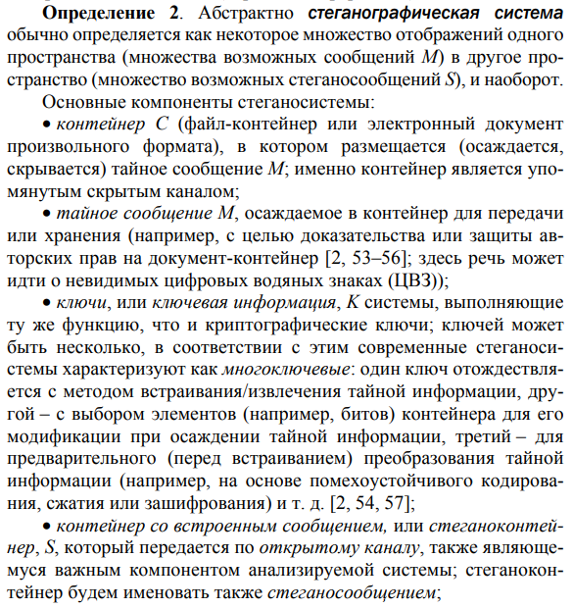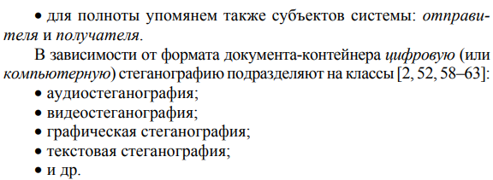

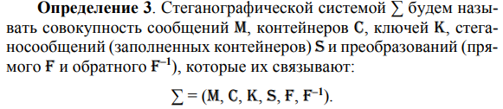

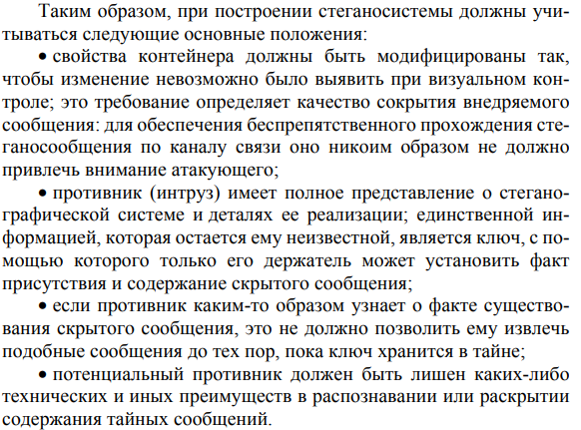

**Метод НЗБ и особенности его реализации**

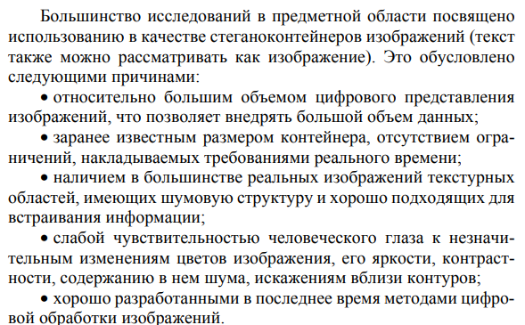

Метод НЗБ основывается на ограниченных способностях зрения или слуха человека, вследствие чего людям тяжело различать незначительные вариации цвета или звука.

При этом проявляется еще одно важное обстоятельство: примерно в 50% случаев бит, который мы хотим записать, и бит в изображении-контейнере будут совпадать, и изменять ничего не нужно.

Обычно для выполнения операций стеганографического анализа применяется метод «χ-квадрат».